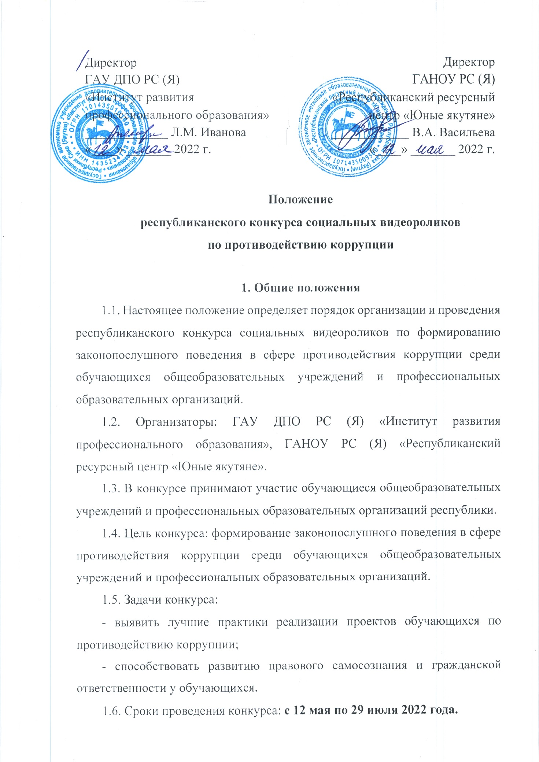
1.7. Информационное сопровождение конкурса проводится на официальных сайтах организаторов.
1.8. Форма проведения: заочная.

2. Участники
2.1. Конкурс предусматривает индивидуальное и коллективное (командное) участие.
2.2. Возраст участников составляет от 12 до 21 года включительно.

3. Порядок предоставления заявки и конкурсных работ
Участникам необходимо направить заявку и видеоролик или ссылку на видеоролик (ссылка должна быть открытой для просмотра) до 08 июля 2022 года на электронную почту с пометкой «Конкурс видеороликов»:
- категория обучающиеся общеобразовательных учреждений (6-11 классы) – youngyakutians@mail.ru;
- категория обучающиеся профессиональных образовательных организаций – vospit_irpo@mail.ru
согласно приложению №1.

4. Содержание. Требования конкурса
4.1. Конкурс проводится по 2-м категориям:
- обучающиеся общеобразовательных учреждений (6-11 классы);
- обучающиеся профессиональных образовательных организаций.
4.2. Проблемы, которые могут быть отражены в видеороликах:
- аспекты формирования антикоррупционного поведения в учреждении, конфликты интересов;
- мировоззренческие основания противодействия коррупции;
- меры по развитию гражданского воспитания в ОО и ПОО в области противодействия коррупции;
- лучшие практики по формированию антикоррупционного поведения среди детей и молодежи.
4.3. Требования к видеороликам:
- предоставление видеороликов в соответствии с номинациями конкурса;
- хронометраж видеоролика до 3-х минут;
4.4. Технические параметры видеоролика:
- формат – avi, mpg, wmv;
- в ролике допускаются вставки фото- и видеоматериалов с указанием источников, допускаются озвучки дополнительными голосами, в т.ч. многоголосие использование музыкальных материалов, мультипликации и/или спецэффектов, монтаж;
- видеоролик может содержать звуковое сопровождение, элементы интервью, репортажа, видеоклипа;
- материалы видеоролика не должны нарушать авторские и интеллектуальные права третьих лиц. Участники самостоятельно несут ответственность перед третьими лицами за нарушение их авторских и интеллектуальных прав, согласно законодательству Российской Федерации;
- представленный видеоролик не должен рекламировать какие-либо товары или услуги, содержать нецензурную лексику, сцены насилия, порнографию, призывы к расизму, насилию, пренебрежению законами и нормами Российской Федерации и т.п., нарушать законодательство Российской Федерации.
4.5. Авторы (творческие коллективы) ‒ участники конкурса, родители несовершеннолетних участников автоматически дают согласие организаторам конкурса на публикацию своих работ, публичную демонстрацию и использование (с соблюдением авторских прав).

5. Критерии оценки
Экспертная оценка конкурсных работ осуществляется по следующим критериям:
- степень самостоятельности детей в реализации социально значимой деятельности;
- степень значимости для развития района, республики;
- качество видеопрезентации (форма изложения, оригинальность представления материалов проекта, естественность устной речи, выдержанный стиль, логичность и завершенность, эмоциональное восприятие).

6. Организация и проведение конкурса
6.1. Руководство конкурсом осуществляется Оргкомитетом, формируемым из числа специалистов ГАУ ДПО РС (Я) «Институт развития профессионального образования», ГАНОУ РС (Я) «Республиканский ресурсный центр «Юные якутяне», а также представителей заинтересованных организаций и учреждений по согласованию.
6.2. Контактные лица:
- по категории обучающихся профессиональных образовательных организаций – Илларионов Степан Романович, заведующий кафедрой профессионального воспитания и социальной активности молодежи ГАУ ДПО РС (Я) «Институт развития профессионального образования», телефон: +7 (914) 239-02-82;
- по категории обучающихся общеобразовательных учреждений – Оконешникова Вероника Александровна, педагог-организатор ГАНОУ РС (Я) «Республиканский ресурсный центр «Юные якутяне», телефон: +7 (4112) 31-93-20.

7. Подведение итогов конкурса
7.1. Определение победителей осуществляет экспертный совет, утвержденный организаторами конкурса.
7.2. Участники получают электронный сертификат об участии в конкурсе.
7.3. Победители конкурса будут награждены дипломами и поощрительными призами в номинациях:
- лучшие работы среди 6-8 классов – 5 шт.;
- лучшие работы среди 9-11 классов – 5 шт.;
- лучшие работы среди обучающихся профессиональных образовательных организаций – 5 шт.

8. Иные условия
Во всем, что не урегулировано настоящим Положением, организатор и участники руководствуются действующим законодательством РФ. Совершение действий, указанных в Положении означает безоговорочное согласие Участника со всеми условиями. Организатор имеет право приглашать участников принимать участие в иных мероприятиях Организатора. Перечень и сроки иных мероприятий определяется Организатором дополнительно и сообщается участникам индивидуально. Организатор оставляет за собой право в одностороннем порядке вносить изменения в настоящее Положение без какого-либо специального уведомления, но с обязательным опубликованием таких изменений на официальных сайтах организаторов.

Приложение №1

Заявка
на республиканский конкурс социальных видеороликов
по противодействию коррупции

№ | Общие сведения
 | Категория участников (школьники 6-8 кл. школьники 9-11 кл., студенты ПОО)
 | Название видеоролика
 | Аннотация проекта (раскрыть главную идею, текст для размещения в СМИ)
 | Степень участия детей (указать роль детей в проекте)
 | Улус (район)
 | Город/поселение
 | Наименование ОУ, профессиональной образовательной организации
 | ФИО руководителя
 | Телефон
 | Электронная почта

